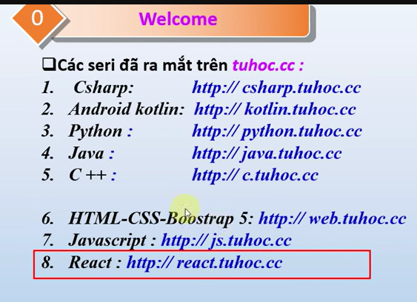

Component | + có thể 1 bài đang, có thể là comment,…
Visual DOM( sẽ update component) là thằng ko đc hiển thị trực tiếp trêntrình duyệt mà chỉ tồn tại trong bộ nhớ Ứng dụng | 

Bài3:
- Lên trình duyệt gõ react.new thì có thể lâp trình react trực tuyến (cần đăng nhập để có thể EDIT)
- VSCode tải các extentions và cài nodejs để run react

Questions:
- Export, Import để làm gì trog JS???

